HƯỚNG DẪN ĐĂNG KÝ HỌC SINH VÀ GIÁO VIÊN VÀO KỲ THI.
Sau khi có danh sách giáo viên và danh sách học sinh :
B1: chọn 1 trình duyệt web để vào hệ thống có thể sử dụng GOOGLE CHROME hoặc MOZIlLA FIREFOX
Gõ vào trình duyệt web địa chỉ : httt.hcm.edu.vn sau đó chọn cấp THPT hoặc cấp học tương ứng với trường.
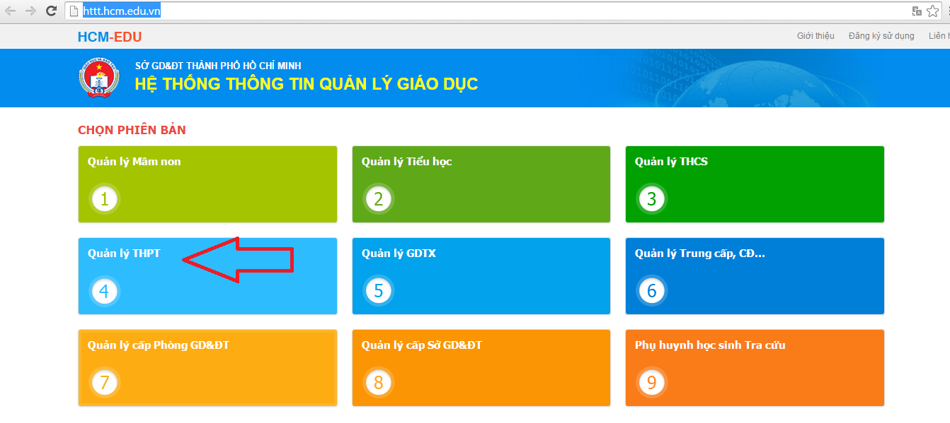
B2: đăng nhập với tài khoản của trường (nếu không có tài khoản xin vui lòng liên hệ trung tâm thông tin và chương trình giáo dục 08.38291875 gặp Cường)
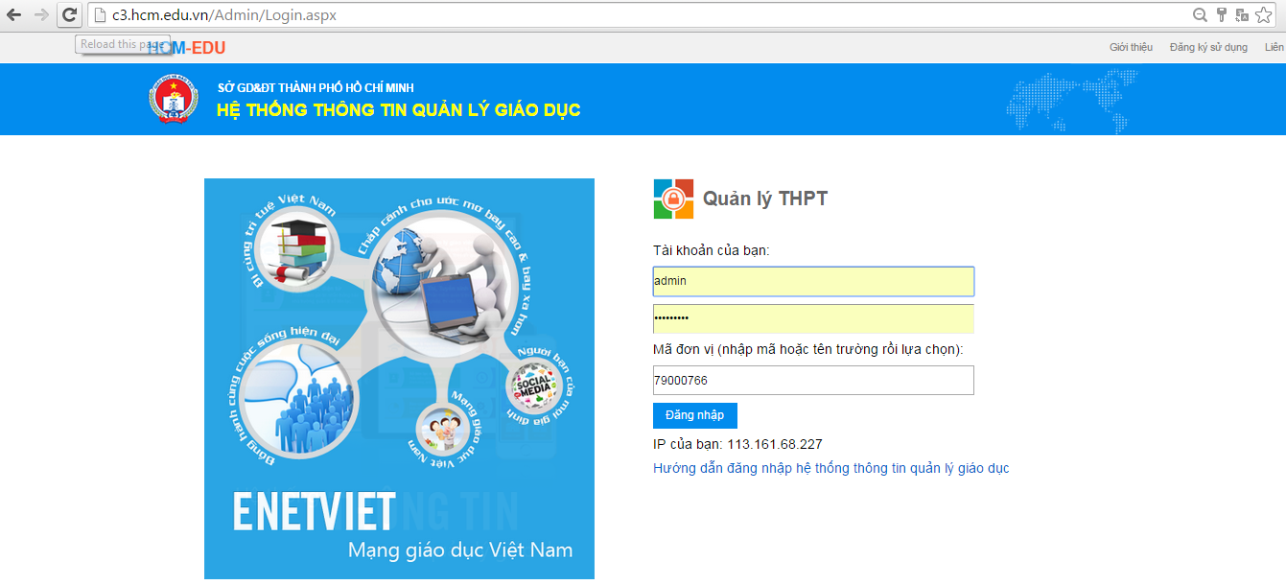
B3: giao diện sau khi đăng nhập.
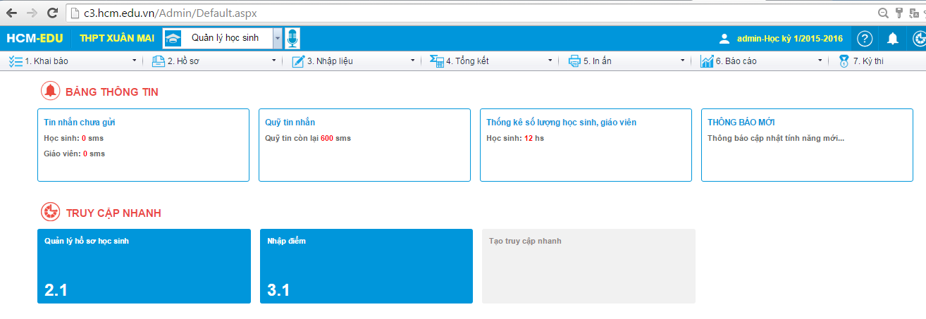
B4 : chọn chức năng Thi, Tuyển sinh
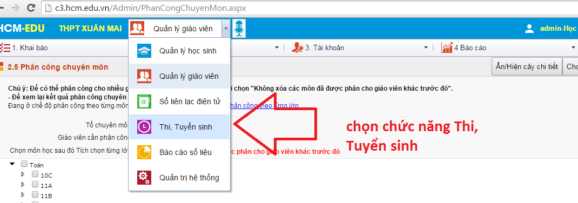
B5 : 2.1 Đăng ký dự thi và 2.2 danh sách thi sau khi đăng ký
Xem hình làm theo các bước và lưu ý điều kiện thi của học sinh
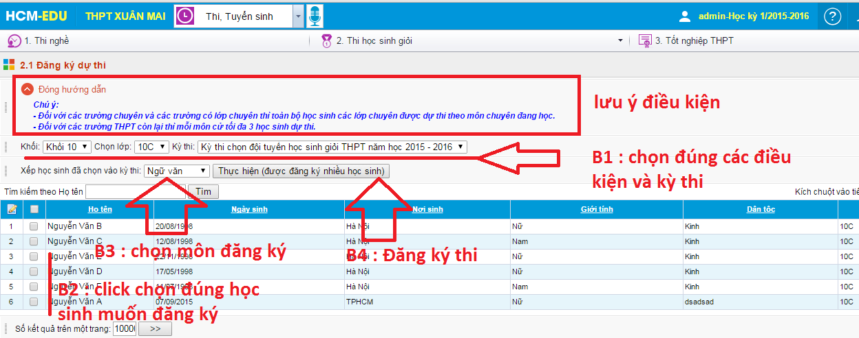
Ta có thể xem lại danh sách học sinh đã đăng ký thi và hủy học sinh dự thi trong phần 2.2 danh sách thi

ĐỐI VỚI GIÁO VIÊN COI THI :
HƯỚNG DẪN ĐĂNG KÝ GIÁM THỊ COI THI KỲ THI
Sau khi có danh sách giáo viên
B1: chọn 1 trình duyệt web để vào hệ thống có thể sử dụng GOOGLE CHROME hoặc MOZIlLA FIREFOX
Gõ vào trình duyệt web địa chỉ : httt.hcm.edu.vn sau đó chọn cấp THPT hoặc cấp học tương ứng với trường.
B2: đăng nhập với tài khoản của trường (nếu không có tài khoản xin vui lòng liên hệ trung tâm thông tin và chương trình giáo dục 08.38291875 gặp Cường)
B3: giao diện sau khi đăng nhập.
B4 : chọn chức năng Thi, Tuyển sinh
Chọn thi học sinh giỏi > 2.3 Đăng ký giám thị coi thi và 2.4 Danh sách giám thị coi thi
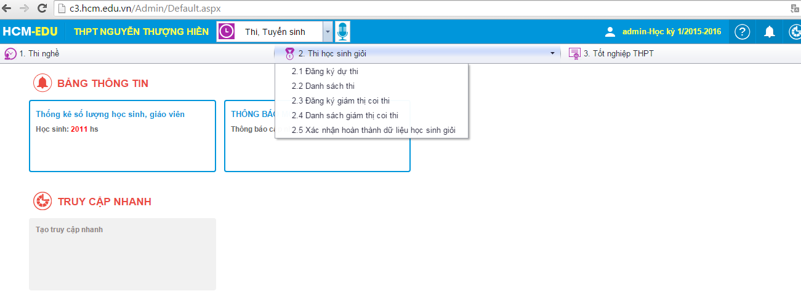
B5 : 2.3 Đăng ký giám thị coi thi
B1 : click chọn giáo viên tham gia coi thi kỳ thi
B2 : chọn kỳ thi cần đăng ký
B3 : click nút thực hiện để đăng ký.
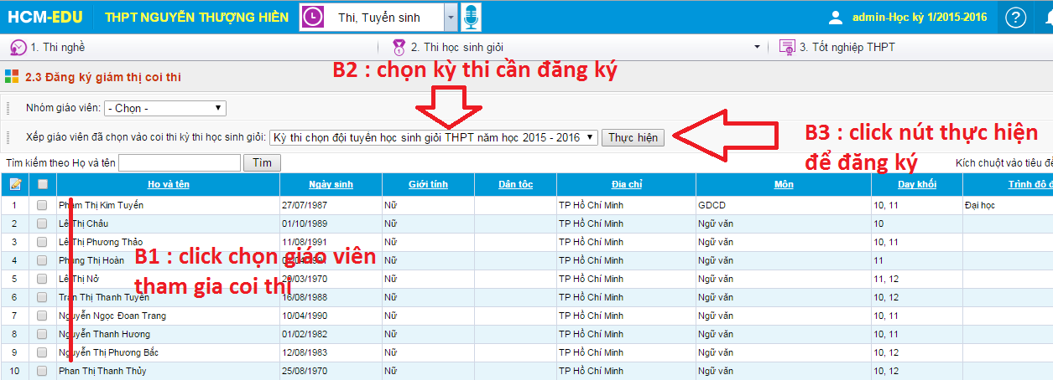
B6 : 2.4 Danh sách giám thị coi thi vào xem lại danh sách giám thị đăng ký coi thi kỳ thi.

